**Ustalenia biznesowa dla: 1 Sprintu**

**Założenia Projektu Budżet domowy - “Świnka skarbonka”:**  
-Możliwość ustalenia stałego przychodu przez użytkownika  
-Możliwość ustalenia stałych wydatków cyklicznych (np. raty, abonament, czynsz)  
-Możliwość dodawania bieżących wydatków   
-Podział wydatków na typy  
-Statystyki wydatków  
-Skarbonka – ustalenie celów oszczędzania  
-Zarządzanie użytkownikami podległymi pod domostwo/rodzinne  
-Zarządzanie ustawieniami globalnymi dla domostwa/rodziny.  
-Podział na możliwość zarządzania budżetem jednostki oraz całego domostwa/rodziny

**Wstępne swobodne propozycji dotyczące pewnych aspektów funkcjonowania systemu:**  
-aplikacja mobilna nakierunkowana na bardzo proste (przez kilka kliknięcia) możliwość dodania bieżących wydatków np. Z zakupów robionych przed chwilą  
-kod rejestracyjny dla domostwa/rodziny/firmy ułatwiający autoryzacje nowych użytkowników  
-możliwość skanowania paragonów w aplikacji mobilnej w celu dodania kosztu zakupu do bieżącego wydatku

**Wstępna architektura systemu**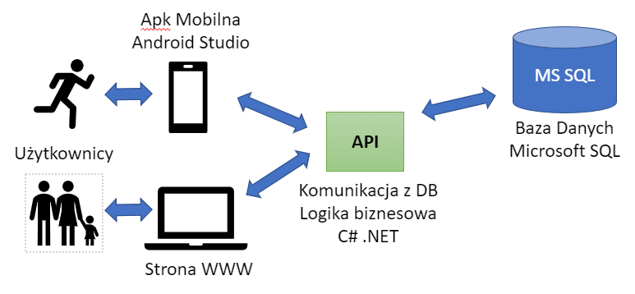

**Tasks Sprint 1 (19-26 listopada 2018):**  
-Wykonanie modelu relacyjnego bazy danych T1:4h  
-Zaprojektowanie wstępnego interfejsu aplikacji mobilnej – mapa przycisków T1:2h  
-Zapoznanie się z bibliotekami umożliwiającymi tworzenie wykresów w aplikacji mobilnej T1:2h  
-Zapoznanie się z bibliotekami umożliwiającymi skanowanie paragonów fiskalnych dla aplikacji mobilnej T1:2h  
-Zaprojektowanie wstępnego interfejsu strony WWW – zarys układu layoutu strony T1:4h  
-Startowa dokumentacja projektu T1:2h  
-Utworzenie projektu serwera API – planowanie jego funkcjonalności T1:4h